

TISKOVÁ ZPRÁVA

Aparthotel Franz by Zeitraum v Opletalově ulici představuje unikátní apartmán ve spolupráci s populárním českým satirikem TMBK

Praha, 1. září 2025 – Společnost Zeitraum oznamuje otevření unikátního apartmánu v hotelu Franz by Zeitraum situovaného pouhých pár kroků od Václavského náměstí. Tento jedinečný prostor odráží osobnost a tvorbu známého českého umělce Tomáše Břínka, který tvoří pod pseudonymem TMBK. Interiér apartmánu 2+kk realizovalo studio Bonami, jež dokonale zachytilo charakteristický styl a nekonvenční kreativitu tohoto českého krále koláží a břitkého sarkasmu. Apartmán je k dispozici hostům pro krátkodobé i dlouhodobé pobyty.

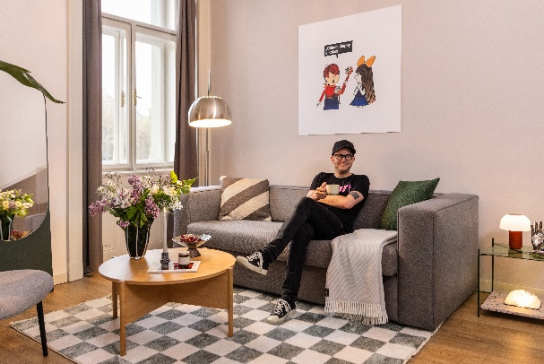*„Naším cílem bylo vytvořit prostor, který bude nejen pohodlný a funkční, ale zároveň bude mít příběh a duši. Díky spolupráci s Tomášem Břínkem vznikl apartmán, který je skutečně jedinečný. Je to místo, kde se současný design potkává se světem memů a virálního humoru a kde se hosté mohou cítit jako doma, ale zároveň být obklopeni inspirativní atmosférou,“* popisuje **Zdena Noack, ředitelka společnosti Zeitraum** s tím, že Tomáš Břínek v apartmánu původně několik měsíců pobýval jako host, což mu následně umožnilo vtisknout prostoru svůj osobitý styl.

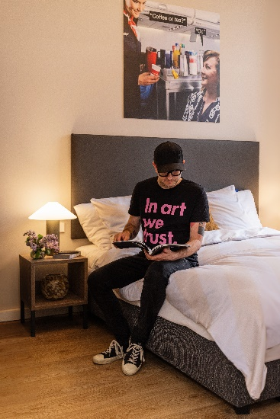Apartmán byl kompletně vybaven společností Bonami, která se postarala o výběr nábytku a doplňků v souladu s vkusem TMBK. Výsledkem je interiér, který zahrnuje nejen jeho oblíbené prvky, ale také autorské koláže a umělecká díla. *„Tomášův smysl pro humor se odráží v každém detailu. Jsme nadšeni, že můžeme tento prostor nabídnout našim hostům a věříme, že si ho zamilují stejně jako my,“* říká **Zdena Noack** a dodává: *„Současně může být velkou inspirací pro ostatní. Díky univerzálnímu designu všech našich apartmánů si každý host může pronajímaný apartmán individuálně přizpůsobit podle svých potřeb a vkusu.“*

Samotný **Tomáš Břínek** k projektu říká: *„Mám pocit, že něco podobného v hotelovém světě ještě nikdo pořádně nezkusil – propojit prostor s vizuálním stylem někoho, kdo není designér.* *Takže jsem byl zvědavý. Když se řekne ‚hotelový pokoj podle TMBK‘, lidem by se mělo vybavit něco z mé tvorby: trocha chaosu, trocha sarkasmu. A pár květin, i když jsem alergik. Ale ve finále by z toho měl mít člověk dobrý pocit.“*

Apartmán je již dostupný pro veřejnost s možností rezervace na webových stránkách společnosti [Zeitraum Apartments](https://apartments.zeitraum.re/cs/).

***Informace pro editory****:*

*Společnost Zeitraum provozuje pod značkou Zeitraum Student Housing ubytovací kapacity pro studenty ve čtyřech rezidenčních budovách v Praze 3, 7 a 10. A dále pod značkou Zeitraum Apartments poskytuje servisované ubytování pro jednotlivce i korporátní klienty v moderně vybavených pokojích a apartmánech v centru Prahy a Plzně.*

*Zeitraum je dceřinou společností Zeitgeist Asset Management, která se zabývá developerskou činností a správou nemovitostí pro soukromé a institucionální investory. V současnosti spravuje aktiva v hodnotě 1,2 mld. eur a působí v České republice, Polsku, Maďarsku, Německu a Itálii. Více informací o společnosti naleznete na*[*www.zeitgeist.re*](https://www.zeitgeist.re/cs/home)*.*

**Pro více informací kontaktujte prosím:**

**Crest Communications**

Kamila Čadková Denisa Kolaříková

Tel.: +420 731 613 609 +420 731 613 606

E-mail: [kamila.cadkova@crestcom.cz](mailto:kamila.cadkova@crestcom.cz) [denisa.kolarikova@crestcom.cz](mailto:denisa.kolarikova@crestcom.cz)

Web: [www.crestcom.cz](http://www.crestcom.cz/)

**ZEITRAUM s. r. o.**

Zdena Noack Petra Kucková

Managing Director              Head of Sales and Marketing    
E-mail: [zdena.noack@zeitgeist.re](mailto:zdena.noack@zeitgeist.re) E-mail: [petra.kuckova@zeitgeist.re](mailto:petra.kuckova@zeitgeist.re)   
Web: [www.zeitraum.re](http://www.zeitraum.re/)